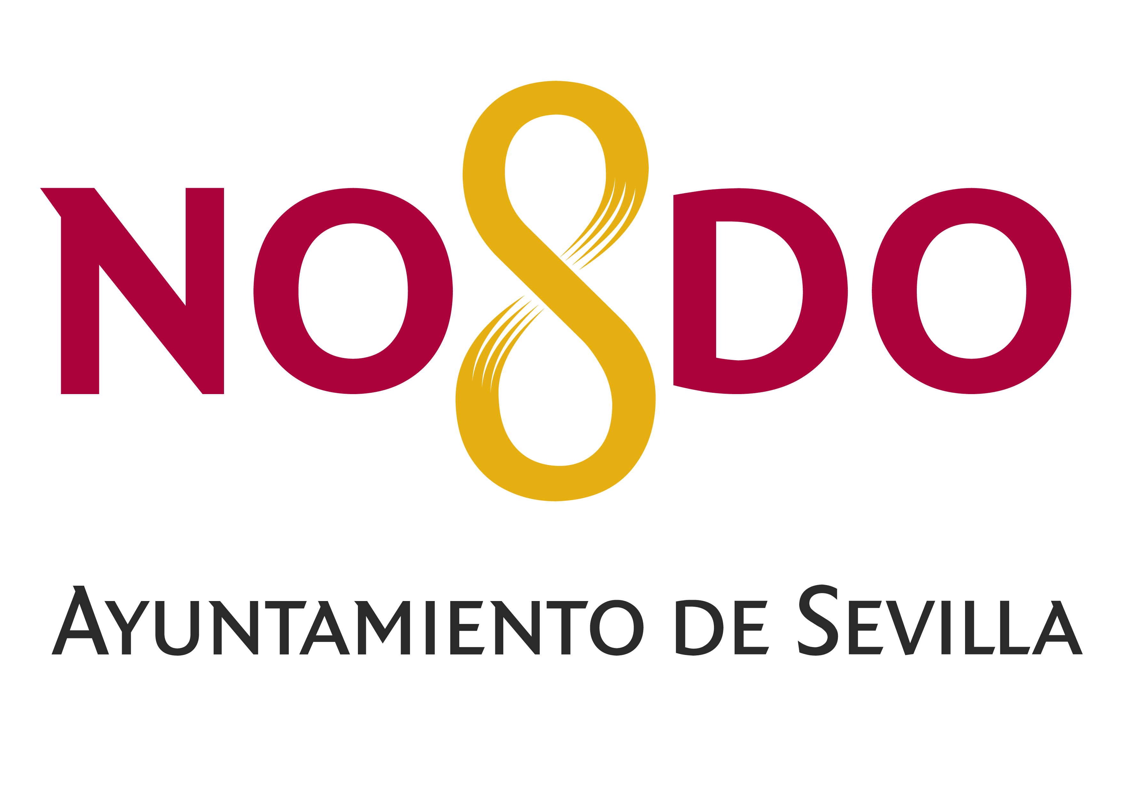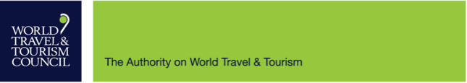

CONVOCATORIA DE PRENSA Y GRÁFICOS

PRESENTACIÓN OFICIAL DE LA CUMBRE MUNDIAL DE TURISMO 2019 EN SEVILLA
Mañana martes 2 de abril, a las 09.30 horas, en el Hospital de los Venerables, situado en la Plaza de los Venerables, nº8, la presidenta del Consejo Mundial de Viajes y Turismo (WTTC), Gloria Guevara, junto con el alcalde de Sevilla, Juan Espadas; la secretaria de Estado de Turismo, Isabel María Oliver, y el vicepresidente de la Junta de Andalucía, Juan Marín, presentará la Cumbre Mundial de Turismo 2019, que se celebra en la ciudad de Sevilla entre los días 2 y 4 de abril.
La Cumbre Mundial del Consejo Mundial de Viajes y Turismo es el evento más relevante de viajes y turismo, que reúne a los líderes mundiales de los sectores público y privado. El anfitrión de la Cumbre es el Ayuntamiento de Sevilla, con la colaboración del Gobierno de España y la Junta de Andalucía.
La Cumbre Mundial acogerá a más de 1.500 delegados, entre los que se incluye a más de 100 CEOs, miembros de WTTC, 300 medios de comunicación nacionales e internacionales, 20 delegaciones ministeriales, así como Jefes de Estado. En esta edición, el 44º presidente de los Estados Unidos, Barack Obama, será el invitado de honor y orador principal. Entre los ponentes principales también se cuenta con la presencia del presidente del Gobierno Pedro Sánchez, S.E. Margaret Kenyatta, Primera Dama de la República de Kenia y Felipe Calderón, presidente de México.

Lugar: Hospital de los Venerables. Plaza de los Venerables, nº8
Fecha: Mañana martes, 02 de abril de 2019
Hora: 09.30 h. (Acreditación para el acceso al evento: 09.15 h.)
Intervienen:
- Dª. Gloria Guevara, presidenta del Consejo Mundial de Viajes y Turismo
- D. Juan Espadas Cejas, alcalde de la ciudad de Sevilla
- Sra. Dª. Isabel María Oliver, secretaria de Estado de Turismo
- D. Juan Marín, vicepresidente y consejero de Turismo, Regeneración, Justicia y Administración Local de la Junta de Andalucía

Para acreditación a la rueda de prensa (antes de las 18.00 h.)
José Manuel Caro - Acreditación para rueda de prensa: jcaro@euromediagrupo.es
954622727 – 677732025
Para más información: Pilar Mena 954622727 / 630133977

